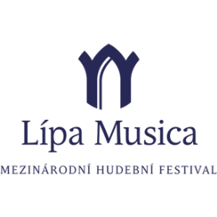**Lípa Cantantes 2021**

PŘIHLÁŠKA – SÓLOVÝ ZPĚV

|  |  |  |  |  |
| --- | --- | --- | --- | --- |
| **Příjmení, jméno** | | **Datum narození**  UZÁVĚRKA PŘIHLÁŠEK **30. 4. 2021** | | |
| **Bydliště** (adresa, telefon, e-mail): | | **ZUŠ** (adresa, telefon, fax, e-mail): | | |
| **Kategorie jednokolová** (zakroužkujte)  1. kat. 2. kat. 3. kat. 4. kat. 5. kat. | | | | |
| **Soutěžní repertoár** (autor, skladba)  ……………………………………………………………………………………………………………………………………………………………  ……………………………………………………………………………………………………………………………………………………………  ……………………………………………………………………………………………………………………………………………………………  ……………………………………………………………………………………………………………………………………………………………  **celková minutáž:** | | | | |
| **Jméno pedagoga:** |  | **Klavírní spolupráce:** |  |  |
| **Prohlášení soutěžícího:**  Souhlasím se zveřejněním obrazového a zvukového záznamu, který se týká mé osoby a který může být použit na koncertě vítězů. **Beru na vědomí, že v případě ocenění I., II. a III. cenou je součástí ceny vystoupení na Koncertě vítězů 21. 5. 2021 na YouTube kanále ZUŠ v České Lípě v 18.00 hod.**  **V**………………………………………….. **dne**…………………………. | | | | |
| **Podpis soutěžícího** (nebo jeho zákonného zástupce) | | | | |